|  |  |
| --- | --- |
| CURSO DE CIÊNCIA DA COMPUTAÇÃO – TCC | |
| (  ) PRÉ-PROJETO     ( X ) PROJETO | ANO/SEMESTRE: 2023/1 |

ANÁLISE dos ALGORITMOS lstm e gru PARA A PREVISÃO DE VALOR DAS AÇÕES NA BOLSA DE VALORES BRASILEIRA

Jeferson Bonecher

Prof. Marcel Hugo – Orientador

# Introdução

A bolsa de valores é um ambiente centralizado e especializado voltado para negociações no mercado de capitais, onde empresas e empreendimentos ofertam seus títulos, ações e instrumentos financeiros com o objetivo de atrair investidores e agentes interessados (ALMEIDA, 2022). Essa plataforma de negociações permite às organizações captar recursos para financiar projetos e expandir atividades, enquanto investidores individuais e institucionais buscam diversificar seus portfólios e obter retornos financeiros através da compra e venda desses ativos (CAPITALRESEARCH, 2019).

Para um investidor existem duas opções ao analisar uma ação: a análise fundamentalista, que avalia a qualidade da empresa a longo prazo, considerando fatores financeiros e de crescimento; e a análise técnica, que utiliza projeções gráficas para determinar os melhores momentos de compra e venda (REIS 2020).

Segundo Pinto (2020), a Análise Técnica é muito utilizada por investidores e profissionais do mercado financeiro para prever a direção dos preços de determinados ativos financeiros, com base na análise de gráficos que mostram a movimentação desses ativos ao longo do tempo. Por meio desta análise, busca-se identificar padrões e tendências que possam indicar movimentos futuros e assim, tomar decisões de "entrada" e "saída" com base nessas informações. A Análise Técnica é especialmente útil para operações de curto prazo na Bolsa de Valores, já que permite tomar decisões rápidas que podem resultar em lucro ou prejuízo em questão de minutos ou segundos, a depender da volatilidade do ativo em questão.

No campo da Análise Técnica, os algoritmos de Machine Learning, incluindo Redes Neurais (RN), têm ganhado cada vez mais espaço devido à sua capacidade de processar e analisar grandes volumes de dados em tempo real (XP EDUCATION, 2023). As RNRs são particularmente eficazes na análise de sequências temporais, como os dados de mercado financeiro, já que possuem a habilidade de capturar dependências temporais de longo prazo. Essa abordagem permite que investidores e *traders* identifiquem padrões e tendências nos mercados financeiros, auxiliando na tomada de decisões e potencialmente melhorando os resultados de suas operações (MATSUMOTO, 2019).

Nesse sentido, o presente trabalho tem como proposta realizar uma análise comparativa entre as redes neurais recorrentes Gated Recurrent Unit (GRU) e Long Short-Term Memory (LSTM) na previsão de valores de ações na bolsa de valores brasileira. Para tanto, serão utilizados dados históricos de empresas listadas na B3 (bolsa de valores brasileira sediada na cidade de São Paulo), buscando identificar qual dos algoritmos apresenta as melhores taxa de acerto para previsão dos preços das ações.

## OBJETIVOS

O objetivo deste trabalho é realizar uma comparação entre as redes neurais recorrentes LSTM e GRU para determinar qual delas apresenta o melhor desempenho na previsão dos preços das ações de cinco empresas listadas na bolsa de valores brasileira.

Os objetivos específicos são:

1. prever a direção do movimento do ativo para os próximos 5 dias das empresas Weg, Petrobras, Copel, Vale e Magazine Luiza, listada na bolsa de valores brasileira;
2. avaliar o desempenho dos algoritmos GRU e LSTM utilizando métricas como acurácia, Mean Squared Error (MSE), Mean Absolute Error (MAE), Mean Absolute Percentage Error (MAPE) e Root Mean Squared Error (RMSE).

# trabalhos correlatos

Nesta seção serão apresentados os trabalhos que correlacionam com o principal objetivo do presente trabalho. A subseção 2.1 traz o trabalho desenvolvido por ROSSI (2019), em que foi criado um protótipo capaz de prever valores de ações através de Redes Neurais Artificiais. Na subseção 2.2 é apresentado uma aplicação que prevê o preço das ações por Redes Neurais Artificiais (TORRES, 2021). Na subseção 2.3 está uma aplicação com o objetivo de prever valores de ações através de RNRs (RIBEIRO E CORREA, 2021).

## PROTÓTIPO PARA PREVISÃO DE AÇÕES UTILIZANDO REDES NEURAIS ARTIFICIAIS

O trabalho desenvolvido por Rossi (2019) teve como objetivo criar um protótipo capaz de prever tendências de preços de ações no mercado financeiro, utilizando Redes Neurais Artificiais (RNA) com foco na arquitetura LSTM. O intuito é fornecer uma ferramenta que auxilie investidores na tomada de decisões mais informadas ao realizar investimentos em ações na Bolsa de Valores.

Para exibir as previsões Rossi (2019), desenvolveu uma interface web utilizando o framework Django e a biblioteca Bootstrap SB Admin 2, com HTML, CSS e JavaScript. A comunicação com o back-end ocorreu via Python, utilizando consultas ao banco de dados.

Segundo Rossi (2019), o processo envolve diversas etapas, começando pela coleta de dados históricos das ações, que incluem preço de fechamento, preço de abertura, preço máximo, preço mínimo e volume negociado, a partir de fontes públicas. Os dados são, então, normalizados para que a amplitude das variações não afete o processo de treinamento e previsão da RNA. O conjunto de dados foi dividido em subconjuntos de treinamento e teste, sendo que o primeiro é usado para treinar o modelo e o segundo para avaliar seu desempenho. A técnica de validação cruzada é aplicada para garantir a generalização do modelo e evitar o sobreajuste. Durante esse processo, o conjunto de treinamento é dividido em várias partições, e o modelo é treinado em cada uma delas, excluindo uma partição que é utilizada como conjunto de validação. A média dos resultados obtidos em todas as partições é utilizada como estimativa final do desempenho do modelo.

De acordo com Rossi (2019), para avaliar a eficácia do modelo, foram selecionadas cinco ações de alta liquidez e frequentemente negociadas na bolsa de valores: Raia Drogasil (RADL3), Vale SA (VALE3), Bradesco (BBDC4), Petrobras (PETR4) e WEG SA (WEGE3). Utilizando um período diário, o modelo empregou os últimos 50 valores de fechamento para prever os próximos 5 preços. A avaliação do desempenho do modelo foi realizada utilizando as métricas de erro MSE e MAE. Os resultados obtidos durante a etapa de treinamento podem ser observados na Tabela 1.

Tabela 1- Cálculos de erro durante o treinamento (em R$)

Fonte: Rossi (2019).

Segundo Rossi (2019), para mensuração da acurácia, foram estabelecidas 10 semanas de teste, contemplando um período ideal, tendo em vista que o mercado passou por altas e baixas. A validação ocorreu através do cálculo do Valor-P, provando que todas as cinco ações tiveram resultados estatisticamente significantes, indicando com fortes evidências de que os resultados não são devido ao acaso. Como podemos observar o Gráfico 1 o modelo conseguir prever quase com exatidão o preço da ação. já no Gráfico 2 acertou o movimento, porém com menos intensidade do que realmente ocorreu. No Gráfico 3 o modelo apresentou uma previsão errônea, em que previu a direção oposta ao movimento.

Gráfico 1 - Previsão para RaiaDrogasil entre 28/10/2019 e 01/11/2019

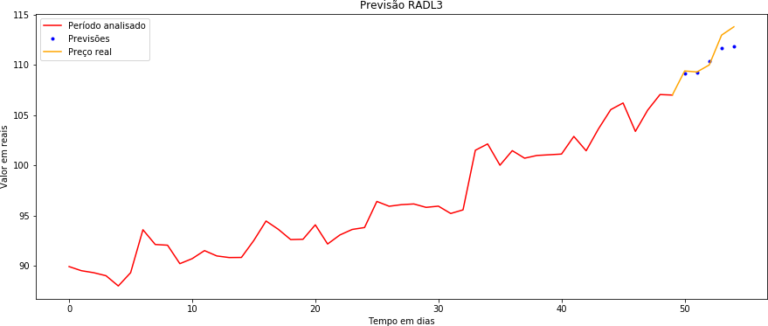

Fonte: Rossi (2019).

Gráfico 2 – Previsão para WEG entre 21/10/2019 e 25/10/2019



Fonte: Rossi (2019).

Gráfico 3 – Previsão para Petrobras entre 21/10/2019 e 25/10/2019

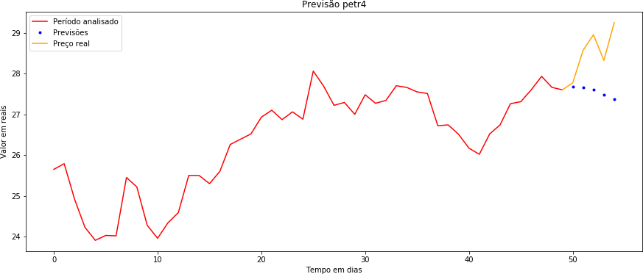

Fonte: Rossi (2019).

De acordo com Rossi (2019), os resultados mostraram que as ações RADL3 e WEGE3 obtiveram os melhores desempenhos. O modelo conseguiu prever corretamente a tendência de alta ou baixa nas cotações em 7 das 10 semanas avaliadas. Por outro lado, as ações VALE3 e BBDC4 apresentaram os piores resultados, com uma taxa de acerto de 30% e 40% na previsão, respectivamente. Essa diferença de desempenho pode ser atribuída à alta volatilidade desses ativos.

## PREVISÃO DO PREÇO DE AÇÕES BRASILEIRAS UTILIZANDO REDES NEURAIS ARTIFICIAIS

A pesquisa desenvolvida por Torres (2021), tem como objetivo prever o movimento das ações trabalhando com diversos recortes de tempo, 1, 2, 5, 10 e 20 anos. para comparar a LSTM COM GRU e definir qual tem o melhor desempenho e qual a melhor faixa temporal para analisar.

Para o desenvolvimento Torres (2021), utilizou Python, juntamente com as bibliotecas Keras, TensorFlow e Scikit Learn. Para garantir uma abordagem adequada, os conjuntos de dados foram divididos em amostras de treino, teste e validação. No processo de treinamento dos modelos, foram utilizados 80% dos dados disponíveis, enquanto os 20% restantes foram reservados para fins de teste. Além disso, com o objetivo de avaliar a capacidade de generalização dos modelos, foram utilizados os últimos 60 períodos de cada série para análise *out-of-sample*. Essa estratégia permitiu avaliar o desempenho dos modelos em situações não vistas durante o treinamento, fornecendo uma visão mais confiável sobre sua eficácia.

Torres (2021), utilizou o índice Bovespa, junto com ações de empresas de diversos segmentos, tais como Banco do Brasil, Banco Itaú, Braskem, Petrobras, Gerdau, Vale, Companhia Paranaense de Energia, Engie Brasil Energia, Telefonica e TIM Participações.

Segundo Torres (2021), as RNR Foram desenvolvidas com uma arquitetura composta por 30 camadas de 50 neurônios cada. Essa configuração permite gerar várias combinações possíveis de sinais durante o processo de treinamento da rede. Cada combinação é estimada 100 vezes até atingir a convergência ideal, que é determinada pelo número de épocas definido. os modelos foram treinados utilizando o otimizador adam e a função de perda mean square error (MSE).

A arquitetura GRU obteve a melhor performance em relação ao movimento direcional considerando um horizonte de tempo de 10 anos. com o MDA de 52% dos casos. No entanto, quando analisamos períodos de até 2 anos, a arquitetura LSTM apresenta resultados superiores em comparação com a GRU. Para esses períodos mais curtos, a LSTM demonstrou ser mais precisa

Gráfico 4 - Previsão do índice Ibovespa para 60 dias - horizonte de tempo de 1 ano

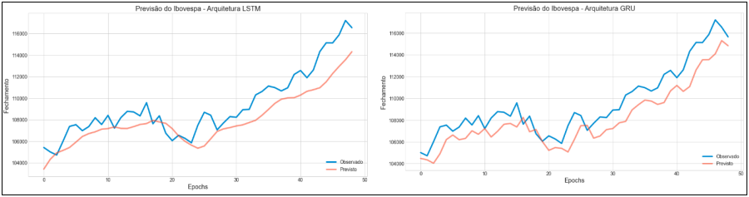

Fonte: Torres (2021).

Gráfico 5 - Previsão do índice Ibovespa para 60 dias - horizonte de tempo de 2 anos

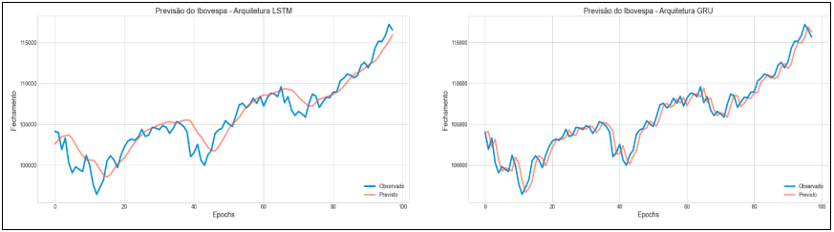

Fonte: Torres (2021).

Gráfico 6 - Previsão do índice Ibovespa para 60 dias - horizonte de tempo de 5 anos

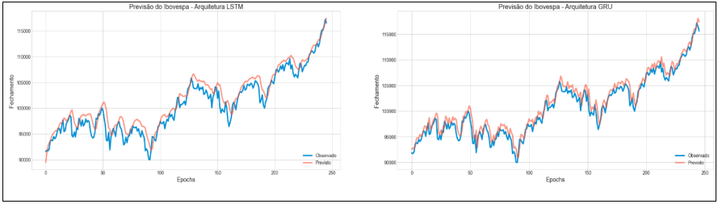

Fonte: Torres (2021).

Gráfico 7- Previsão do índice Ibovespa para 60 dias - horizonte de tempo de 10 anos

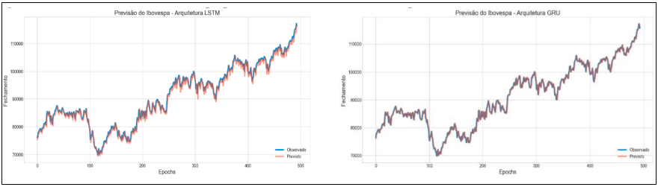

Fonte: Torres (2021).

Gráfico 8 - Previsão do índice Ibovespa para 60 dias - horizonte de tempo de 20 anos

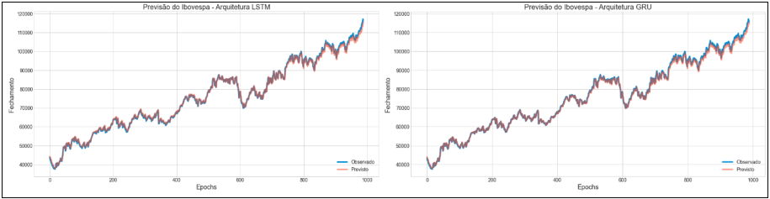

Fonte: Torres (2021).

Segundo Torres (2021) tanto a LSTM quanto a GRU obtiveram resultados parecidos as duas na faixa de 50%. Porém com tempos de análise diferentes. A LSTM foi melhor em dados até 2 anos a GRU foi melhor em dados acima de 10 anos. como podemos observar nos gráficos acimas a rede GRU teve o resultado melhor no índice Bovespa.

## Previsão de Preço de Ações Baseada em Redes Neurais Recorrentes LSTM e GRU

Ribeiro e Correa (2021) conduziram uma pesquisa com o objetivo de prever os valores das ações no mercado brasileiro, empregando redes neurais recorrentes LSTM e GRU. Identificando qual a melhor rede e as melhores variáveis para serem utilizadas.

Segundo Ribeiro e Correa (2021), diversos cenários foram estabelecidos, combinando as referidas redes neurais a métricas de análise técnica, como médias móveis e bandas de Bollinger. Utilizaram-se dados do Yahoo Finance para criar cenários variáveis, buscando aprimorar as previsões dos valores futuros das ações das empresas Ambev, Bradesco, Itaú, Petrobras, Vale. Métricas de erro, como MAPE, RMSE e U de Theil, foram empregadas na avaliação do desempenho dos modelos, auxiliando na tomada de decisões relativas aos investimentos. A pesquisa optou pela biblioteca Keras devido à sua eficiência e facilidade de uso, sendo desenvolvida em linguagem Python.

De acordo com Ribeiro e Correa (2021) a rede LSTM possui 4 camadas com 100, 80 e 50 unidades nas três primeiras camadas, respectivamente, e uma camada de saída com 1 unidade, todas com uma taxa de Dropout de 0.2. O algoritmo de otimização utilizado é o Adam. Já a rede GRU é composta por 5 camadas, sendo 4 delas com 50 unidades e 0.2 de Dropout, e a camada de saída com 1 unidade. O algoritmo de otimização usado é o SGD. Ambas as redes utilizam o erro médio quadrático como métrica de perda.

Com isso Ribeiro e Correa (2021) desenvolveu diferentes cenários para cada uma das ações Ambev, Bradesco, Itaú, Petrobras, Vale, tanto às redes LSTM quanto às redes GRU. O objetivo era verificar o desempenho das redes não apenas com os valores das séries temporais, mas também considerando outras variáveis (*features*), como volume de transações diárias e valor de fechamento do Índice Bovespa. Foram utilizadas variáveis conhecidas do mercado financeiro para análise técnica, como médias móveis e bandas de Bollinger. As variáveis escolhidas para os cenários estão apresentadas na Tabela 05.

Tabela 05 – Variáveis relacionadas aos cenários utilizados

Fonte: Ribeiro e Correa (2021).

De acordo com Ribeiro e Correa (2021) os dados para treinamento foram das séries temporais dos preços das ações de 2015 a 2018 para todos os cenários, enquanto as séries temporais dos preços das ações de 2019 foram usadas para avaliar os modelos. Essa abordagem permitiu validar as tendências e sazonalidades observadas em cada série temporal. Já no tratamento das *features*, foi aplicado o MinMaxScaler, uma técnica de normalização que atribui o valor 0 ao mínimo do intervalo e o valor 1 ao máximo. Os demais valores são recalculados com base nas distâncias relativas entre esses extremos e os valores originais, resultando em uma transformação que mantém todos os valores dentro do intervalo de 0 a 1.

Segundo Ribeiro e Correa (2021) as ações da Ambev (ABEV3), como podemos observar no gráfico 3 e 4 foram comparados com diferentes cenários de redes LSTM e GRU. O cenário 1, que considerou 4 *features*, mostrou-se o mais eficaz para a rede LSTM, enquanto para a rede GRU, o cenário 0, que utilizou apenas o valor de fechamento da ação como referência, obteve os melhores resultados. Essas análises evidenciam a importância de explorar diferentes configurações de recursos para obter o melhor desempenho preditivo em cada tipo de rede.

Gráfico 03 – Resultados obtidos nas previsões com as redes LSTM para as ações da Ambev para os cenários 0 e 1

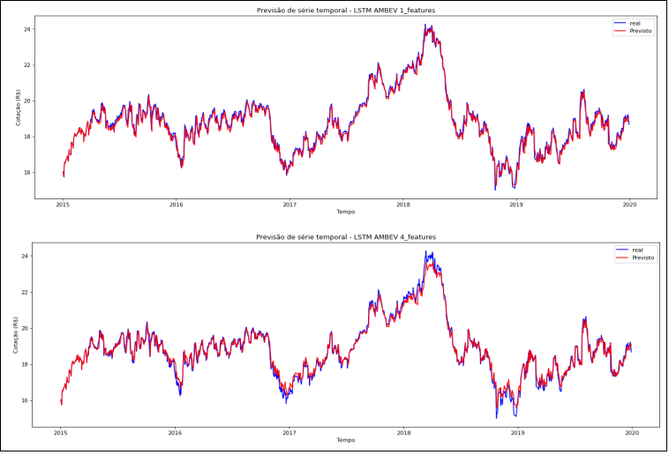

Fonte: Ribeiro e Correa. (2021).

Gráfico 04 – Resultados obtidos nas previsões com as redes GRU para as ações da Ambev para os cenários 0 e 1

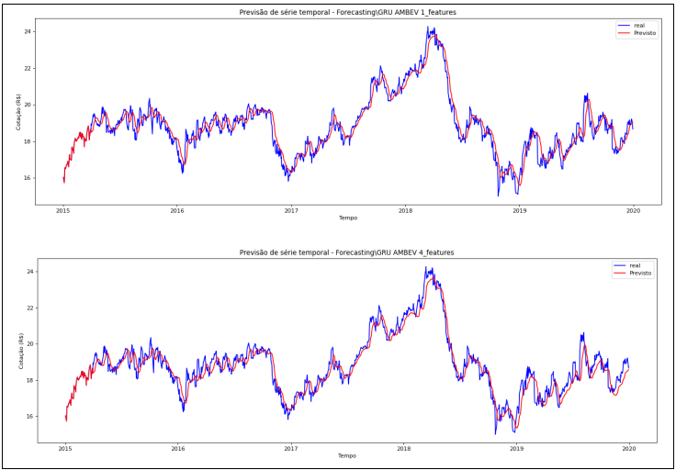

Fonte: Ribeiro e Correa. (2021).

Para RIBEIRO E CORREA (2021) os resultados indicaram que, de maneira geral, a inclusão de *features* adicionais aprimorou o desempenho das redes LSTM, resultando em médias mais baixas de erro percentual. Em relação às redes GRU, embora não tenha havido um cenário que se sobressaísse em todas as empresas analisadas, os resultados apontam que as *features* podem ser consideradas boas opções de métricas para previsões de valores de ações, devido ao baixo valor da média de erro percentual encontrado.

# proposta

Nesta seção será descrita a proposta deste trabalho, justificando o desenvolvimento, definindo os requisitos funcionais e não funcionais, as metodologias abordadas e por fim o cronograma.

## JUSTIFICATIVA

No Quadro 1 é apresentado um comparativo entre os trabalhos correlatos. As linhas representam as

características e as colunas os trabalhos.

Quadro - Comparativo dos trabalhos correlatos

|  |  |  |  |
| --- | --- | --- | --- |
| Trabalhos Correlatos  Características | Rossi (2019) | Torres (2021) | Ribeiro *et al*. (2021) |
| Ações analisadas | RADL3,VALE3,BBDC4,  PETR4,WEGE3 | BBAS3, VALE3, PETR4, ITUB4, BBDC4, BRKM4, CPLE6, EGIE3, VIVT3, TIMS3,  IBOV, | AMBEV, VALE3,  BBDC4, PETR4, ITUB4 |
| Período analisado | 50 dias | 1,2,5,10 e 20 anos | 5 anos |
| Variáveis | preço de fechamento | preço de fechamento | preço de abertura, fechamento, máximo e mínimo atingido no dia |
| Disponibilizada interface de consulta | Sim | Não | Não |
| RNRs utilizadas | LSTM | LSTM, GRU | LSTM, GRU |
| Métricas utilizadas | MSE, MAE | MSE, MDA | MAPE, RMSE U DE THEIL |
| Taxa de acerto | 70% | 50% | - |

Fonte: elaborado pelo autor.

Conforme pode ser observado no Quadro 1. Os três estudos analisam diferentes conjuntos de ações, sendo VALE3, BBDC4 e PETR4, utilizada por todos. Os períodos de analise também foi diferente indo de 50 dias a 20 anos. Os 3 modelos utilizaram o valor de fechamento, porém Ribeiro e Correa (2021) utilizou a média dos valores de fechamento, abertura máxima e mínima atingido no dia. Somente Rossi fez uma interface para usuário. Todos utilizam redes neurais recorrentes para analisar ações no mercado financeiro. Rossi (2019) usa LSTM como arquitetura de RNR, enquanto Ribeiro e Correa (2021) e Torres (2021) empregam tanto LSTM quanto GRU. As métricas utilizadas para avaliar o desempenho são diferentes entre os estudos: Rossi (2019) utiliza MSE e MAE, Torres (2021) emprega MSE, MDA, enquanto Ribeiro e Correa. (2021) usam MAPE, RMSE e U de Theil. Apenas Rossi (2019) e Torres (2021) utilizam métricas mostrando sua taxa de acerto em porcentagem sendo 70% e 50% respectivamente. Ribeiro e Correa. (2021) utiliza outras métricas para medir seu desempenho.

Esta proposta é relevante pois aborta conceitos de RNRs, como LSTMs e GRUs. Essas arquiteturas são capazes de capturar padrões temporais e extrair informações relevantes em séries temporais, tornando-as adequadas para o contexto do mercado financeiro. A investigação de diferentes métricas de desempenho, assim como a análise de conjuntos variados de ações, pode gerar percepções valiosas sobre a efetividade das RNRs na previsão do comportamento das ações e, consequentemente, auxiliar na otimização das estratégias de investimento.

As contribuições do estudo abrangem aspectos teóricos e práticos. Teoricamente, o estudo expande o conhecimento sobre a eficácia de diferentes arquiteturas de RNRs, como LSTMs e GRUs, na análise de ações e a relevância de distintas métricas de desempenho na avaliação de modelos de previsão no contexto do mercado financeiro. Em termos práticos, com base nas descobertas teóricas, o estudo oferece base para o desenvolvimento de modelos de análise de ações mais eficientes e precisos, resultando em melhores estratégias de investimento e auxiliando investidores e profissionais do mercado financeiro na tomada de decisões mais embasadas e potencialmente lucrativas.

## REQUISITOS PRINCIPAIS DO PROBLEMA A SER TRABALHADO

O algoritmo a ser desenvolvida deve:

1. deve gerar a previsão do valor de fechamento diário das ações (Requisito Funcional - RF);
2. gerar gráficos das previsões de valores das ações (RF);
3. deve utilizar as métricas MSE, MAE, MAPE e RMSE. Para os dois algoritmos (RF);
4. ser implementada utilizando a linguagem Python (Requisito Não Funcional - RNF);
5. deve importar os dados históricos das ações através da biblioteca Yahoo Finance (RNF);
6. ser capaz de processar os últimos 100 dias disponíveis dos preços das ações (RNF);
7. ser capaz de prever os movimentos das ações nos próximos 5 dias (RNF);
8. deve normalizar os dados obtidos (RNF);
9. utilizar a biblioteca TensorFlow (RNF);
10. deve utilizar os valores de fechamento das ações como uma das variáveis (RNF);
11. deve calcular a média dos valores de abertura, fechamento máximo e mínimo atingido de cada dia de análise para outra variável (RNF).

## METODOLOGIA

O trabalho será desenvolvido observando as seguintes etapas:

1. levantamento bibliográfico: buscar fontes bibliográficas com relação as RNRs e mercado acionário, bem como buscar trabalhos correlatos;
2. elicitação de requisitos da aplicação, baseando-se nas informações da etapa anterior, reavaliar os requisitos propostos para a aplicação;
3. normalização dos dados: importação e a normalização dos dados de cada ação;
4. variáveis: terão 2 variáveis a primeira o valor de fechamento das ações. A segunda média dos preços de abertura, fechamento, preço mais alto e mais baixo em cada período de análise;
5. preparação dos dados: os dados serão divididos em conjuntos de treinamento e teste
6. implementação dos algoritmos: nesta etapa, serão implementadas as RNRs GRU e LSTM;
7. avaliação dos modelos: após o treinamento, os modelos serão avaliados no conjunto de teste com base em métricas como acurácia, MSE, MAE, MAPE e RMSE;
8. comparação dos resultados: nesta etapa, os resultados dos modelos GRU, LSTM e as variáveis serão comparados com base nas métricas obtidas.

As etapas serão realizadas nos períodos relacionados no Quadro 2.

Quadro - Cronograma

|  |  |  |  |  |  |  |  |  |  |  |
| --- | --- | --- | --- | --- | --- | --- | --- | --- | --- | --- |
|  | 2023 | | | | | | | | | |
|  | ago. | | set. | | out. | | nov. | | dez. | |
| etapas / quinzenas | 1 | 2 | 1 | 2 | 1 | 2 | 1 | 2 | 1 | 2 |
| levantamento bibliográfico |  |  |  |  |  |  |  |  |  |  |
| elicitação |  |  |  |  |  |  |  |  |  |  |
| normalização dos dados |  |  |  |  |  |  |  |  |  |  |
| variáveis |  |  |  |  |  |  |  |  |  |  |
| preparação dos dados |  |  |  |  |  |  |  |  |  |  |
| implementação dos algoritmos |  |  |  |  |  |  |  |  |  |  |
| avaliação dos modelos |  |  |  |  |  |  |  |  |  |  |
| comparação dos resultados |  |  |  |  |  |  |  |  |  |  |

Fonte: elaborado pelo autor.

# REVISÃO BIBLIOGRÁFICA

Esta seção descreve brevemente sobre os assuntos que fundamentarão o estudo a ser realizado: Mercado Acionário, Redes Neurais Recorrentes e métricas.

## Mercado Acionário

O mercado acionário é um ambiente público no qual empresas de capital aberto realizam a negociação de títulos mobiliários, imobiliários e frações de seu patrimônio. Essas transações de compra e venda ocorrem tanto na bolsa de valores como nos mercados de balcão (LIMA 2020).

## Redes Neurais Recorrentes

As redes neurais são arquiteturas computacionais compostas por uma rede altamente interconectada de elementos de processamento, conhecidos como neurônios, que mapeiam uma entrada para uma saída (JONES 2017).

Segundo Hochreiter e Schmidhuber (1997) a Long Short-Term Memory (LSTM) é uma arquitetura de aprendizado de máquina que aprimora as Redes Neurais Recorrentes (RNRs) ao incorporar uma memória de longa duração, permitindo que o modelo compreenda a importância relativa das informações ao longo do tempo e aprenda e retenha informações relevantes de um passado mais remoto. Essa característica habilita as LSTMs a efetuar previsões mais precisas em diversas aplicações, como tradução automática, geração de texto e previsão de séries temporais.

De acordo com Cho *et al*. (2014) a Gated Recurrent Unit (GRU) é uma arquitetura de aprendizado de máquina que aperfeiçoa as RNR, incorporando mecanismos de atualização e redefinição para aprimorar a retenção de dependências temporais de longo alcance. Com uma estrutura simplificada e menor complexidade computacional em relação às LSTMs, as GRUs exibem desempenho semelhante em várias tarefas, incluindo análise de sentimentos, tradução automática e previsão de séries temporais.

## métricas

Para avaliar o desempenho das RNRs normalmente são utilizadas métricas de erro, como o MAE, que calcula a média dos valores absolutos das diferenças entre previsões e valores reais; o MSE, que dá mais peso aos maiores erros por meio da média das diferenças quadráticas; e o RMSE, que é a raiz quadrada do MSE e retorna o erro à unidade de medida do modelo. Além disso, o MAPE é uma métrica útil em previsão de demanda, mostrando a porcentagem média de erro em relação aos valores reais e calculando a soma dos valores absolutos das diferenças pelo valor absoluto dos valores reais, multiplicando o resultado por 100 (OLIVEIRA JÚNIOR, 2021).

Referências

ALMEIDA, Guilherme. **Bolsa de Valores: entenda tudo sobre esse mercado.** [2022]. Disponível em: https://www.certifiquei.com.br/bolsa-valores/. Acesso em: 20 abr. 2023.

CAPITALRESEARCH. **Bolsa de Valores: o que é, qual sua importância e 5 razões para investir**. [2019]. Disponível em: <https://capitalresearch.com.br/blog/bolsa-de-valores/>. Acesso em: 21 jun. 2023.

CHO, Kyunghyun; MERRIENBOER, Bart van; GULCEHRE, Caglar; BOUGARES, Fethi; SCHWENK, Holger; BENGIO, Yoshua. **Learning Phrase Representations using RNN Encoder-Decoder for Statistical Machine Translation.** In: Proceedings of the 2014 Conference on Empirical Methods in Natural Language Processing (EMNLP). Doha, Qatar: Association for Computational Linguistics, 2014. p. 1724-1734. Disponível em: https://www.aclweb.org/anthology/D14-1179.pdf. Acesso em: 15 mar. 2023.

JONES, m. Tim. **Um mergulho profundo nas redes neurais recorrentes**. [2017]. Disponível em: https://imasters.com.br/data/um-mergulho-profundo-nas-redes-neurais-recorrentes. Acesso em: 19 jun. 2023.

LIMA, Fabiana. **Mercado Acionário: o que é, vantagens e riscos.** [2020]. Disponível em: https://www.remessaonline.com.br/blog/mercado-acionario-o-que-e-vantagens-e-riscos/. Acesso em: 25 jun. 2023.

HOCHREITER, Sepp; SCHMIDHUBER, Jürgen. **Long short-term memory. Neural Computation, v. 9, n. 8, p. 1735-1780, 1997.** [1997]. Disponível em: https://www.bioinf.jku.at/publications/older/2604.pdf. Acesso em: 18 abr. 2023.

MATSUMOTO, **Daniel K.F. Estudo em Séries Temporais Financeiras utilizando Redes Neurais Recorrentes.** [2019]. Trabalho de Conclusão de Curso (Programa de Pós graduação em modelagem do Conhecimento) - Instituto de Computação, Universidade Federal de Alagoas, Alagoas

OLIVEIRA JÚNIOR, Clébio de. **Métricas para Regressão: Entendendo as métricas R², MAE, MAPE, MSE e RMSE.** [2021]. Disponível em: https://medium.com/data-hackers/prevendo-n%C3%BAmeros-entendendo-m%C3%A9tricas-de-regress%C3%A3o-35545e011e70. Acesso em: 19 abr. 2022.

PINTO, Leonardo. **O que é análise técnica: confira o guia completo.** [2020]. Disponível em: https://conteudos.xpi.com.br/aprenda-a-investir/relatorios/o-que-e-analise-tecnica/. Acesso em: 22 abr. 2023.

REIS, Tiago. **Análise de ações: quais são os principais métodos de análise?** [2020]. Disponível em: <https://www.suno.com.br/artigos/analise-de-acoes/>. Acesso em: 12 jun. 2023.

RIBEIRO, Marcos Vinicius de Oliveira; CORREA, Matheus Morgado. **Previsão de Preço de Ações Baseada em Redes Neurais Recorrentes LSTM e GRU.** [2021]. Trabalho de Conclusão de Curso (Bacharelado em Ciência da Computação e Bacharelado em Sistema da Informação) - Instituto de Computação, Universidade Federal Fluminense, Niterói

ROSSI, Rafael Bertoldi. **Protótipo para previsão de ações utilizando redes neurais artificiais**. [2019]. Trabalho de Conclusão de Curso (Bacharelado em Ciência da Computação) - Centro de Ciências Exatas e Naturais, Universidade Regional de Blumenau, Blumenau.

TORRES, Sérgio. **Previsão do preço de ações brasileiras utilizando redes neurais artificiais.** [2021]. Trabalho de Conclusão de Curso (Pós-graduação em Administração de Empresas), Universidades Presbiteriana Mackenzie, São Paulo

XP Education**. O machine learning pode ser utilizado no mercado financeiro? Vem que a gente explica!** [S.l.], [2023]. Disponível em: https://blog.xpeducacao.com.br/machine-learning-no-mercado-financeiro/. Acesso em: 22 abr. 2023.

FORMULÁRIO DE avaliação BCC – PROFESSOR TCC I – projeto

Avaliador(a): Dalton Solano dos Reis

|  |  |  |  |  |
| --- | --- | --- | --- | --- |
| ASPECTOS AVALIADOS | | atende | atende parcialmente | não atende |
| ASPECTOS TÉCNICOS | 1. INTRODUÇÃO   O tema de pesquisa está devidamente contextualizado/delimitado? | X |  |  |
| O problema está claramente formulado? | X |  |  |
| 1. OBJETIVOS   O objetivo principal está claramente definido e é passível de ser alcançado? | X |  |  |
| Os objetivos específicos são coerentes com o objetivo principal? | X |  |  |
| 1. JUSTIFICATIVA   São apresentados argumentos científicos, técnicos ou metodológicos que justificam a proposta? | X |  |  |
| São apresentadas as contribuições teóricas, práticas ou sociais que justificam a proposta? | X |  |  |
| 1. METODOLOGIA   Foram relacionadas todas as etapas necessárias para o desenvolvimento do TCC? | X |  |  |
| Os métodos, recursos e o cronograma estão devidamente apresentados? | X |  |  |
| 1. REVISÃO BIBLIOGRÁFICA (atenção para a diferença de conteúdo entre projeto e pré-projeto)   Os assuntos apresentados são suficientes e têm relação com o tema do TCC? |  | X |  |
| ASPECTOS METODOLÓGICOS | 1. LINGUAGEM USADA (redação)   O texto completo é coerente e redigido corretamente em língua portuguesa, usando linguagem formal/científica? |  | X |  |
| A exposição do assunto é ordenada (as ideias estão bem encadeadas e a linguagem utilizada é clara)? | X |  |  |
| 1. ORGANIZAÇÃO E APRESENTAÇÃO GRÁFICA DO TEXTO   A organização e apresentação dos capítulos, seções, subseções e parágrafos estão de acordo com o modelo estabelecido? | X |  |  |
| 1. ILUSTRAÇÕES (figuras, quadros, tabelas)   As ilustrações são legíveis e obedecem às normas da ABNT? | X |  |  |
| 1. REFERÊNCIAS E CITAÇÕES   As referências obedecem às normas da ABNT? |  | X |  |
| As citações obedecem às normas da ABNT? | X |  |  |
| Todos os documentos citados foram referenciados e vice-versa, isto é, as citações e referências são consistentes? | X |  |  |

|  |  |  |
| --- | --- | --- |
| O projeto de TCC será reprovado se:   * qualquer um dos itens tiver resposta NÃO ATENDE; * pelo menos **4 (quatro)** itens dos **ASPECTOS TÉCNICOS** tiverem resposta ATENDE PARCIALMENTE; ou * pelo menos **4 (quatro)** itens dos **ASPECTOS METODOLÓGICOS** tiverem resposta ATENDE PARCIALMENTE. | | |
| **PARECER**: | ( X ) APROVADO | ( ) REPROVADO |